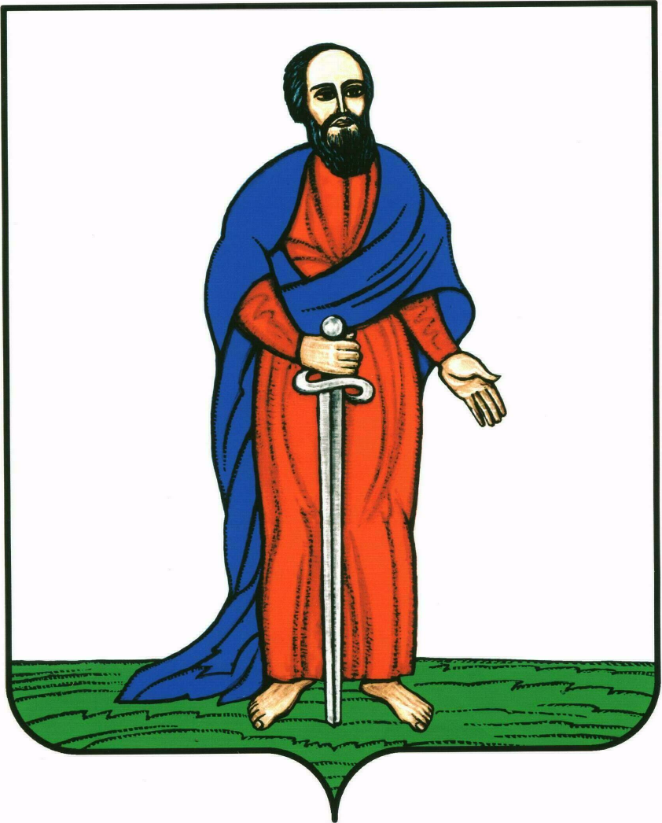

АДМИНИСТРАЦИЯ ГОРОДСКОГО ПОСЕЛЕНИЯ -

ГОРОД ПАВЛОВСК

ПАВЛОВСКОГО МУНИЦИПАЛЬНОГО РАЙОНА

ВОРОНЕЖСКОЙ ОБЛАСТИ

ПОСТАНОВЛЕНИЕ

от 20.02.2018 г. № 071
г. Павловск

О принятии решения об участии городского поселения – город Павловск во Всероссийском конкурсе лучших проектов создания комфортной городской среды, начале приема предложений от населения по общественным территориям и определении пунктов сбора таких предложения.

В целях повышения уровня благоустройства объектов городской среды на территории городского поселения – город Павловск, повышения уровня обустройства общественных территорий, руководствуясь Федеральным законом от 06.10.2003 №131-ФЗ «Об общих принципах организации местного самоуправления в Российской Федерации», Уставом городского поселения – город Павловск, администрация городского поселения – город Павловск

ПОСТАНОВЛЯЕТ:

1. Городскому поселению – город Павловск в лице администрации городского поселения – город Павловск Павловского муниципального района Воронежской области принять участие во Всероссийском конкурсе лучших проектов создания комфортной городской среды в 2018 году.
2. Утвердить порядок приема и оценки предложений от населения городского поселения – город Павловск Павловского муниципального района Воронежской области по общественной территории для реализации проекта создания комфортной городской среды для участия во Всероссийском конкурсе, согласно приложению 1.
3. Утвердить состав рабочей группы для подготовки конкурсной заявки согласно приложению 2.
4. Провести общественные обсуждения проекта. Общественные обсуждения проводятся в период с 20.02.2018г. по 01.03.2018г. путем подачи предложений от населения городского поселения – город Павловск по общественной территории (общественным территориям) на которой будет реализовываться проект создания комфортной городской среды в виде электронного документа на электронную почту администрации городского поселения город Павловск еmail: pavlg.pavl@govvrn.ru или путем направления письменных предложений в администрацию городского поселения – город Павловск по адресу: 396422, Воронежская область, г.Павловск, ул. 1 Мая, 20, кабинет 3, часы работы с 8-00 до 17-00 час. (обед с 12.00-13.00час.), телефон для справок: 8(47362) 2-48-38.
5. Возложить на Общественную комиссию городского поселения – город Павловск Павловского муниципального района Воронежской области, утвержденную постановлением администрации городского поселения — город Павловск от 09.03.2017 г. № 071 «О создании общественной комиссии городского поселения – город Павловск Павловского муниципального района Воронежской области по обеспечению реализации приоритетного проекта «Формирование комфортной городской среды» функции по организации общественного обсуждения проектов создания комфортной городской среды жителями городского поселения – город Павловск и принятию решения по выбору общественной территории (общественных территорий) на которой будет реализовываться проект создания комфортной городской среды.
6. Обнародовать настоящее постановление в соответствии с Положением о порядке опубликования (обнародования) муниципальных правовых актов органов местного самоуправления городского поселения – город Павловск и разместить на официальном сайте администрации городского поселения – город Павловск в информационно-телекоммуникационной сети «Интернет».
7. Контроль за исполнением настоящего постановления оставляю за собой.

Глава городского поселения –

город Павловск В.А. Щербаков

Приложение №1
к постановлению
администрации городского поселения - город Павловск
от 20.02.2018 г. № 071

Порядок приема и оценки предложений от населения городского поселения – город Павловск Павловского муниципального района Воронежской области по общественной территории для реализации проекта создания комфортной городской среды для участия во Всероссийском конкурсе

1. Общие положения

1.1. Настоящий Порядок разработан в целях определения общественной территории (общественных территорий) для реализации проекта создания комфортной городской среды, для участия во Всероссийском конкурсе по отбору лучших проектов в сфере создания комфортной городской среды в малых городах (далее -Всероссийский конкурс).
1.2. В целях настоящего порядка, под общественной территорией понимается территория общего пользования соответствующего функционального назначения (в том числе площади, улицы, пешеходные зоны, береговые полосы водных объектов общего пользования, скверы, парки), которыми беспрепятственно пользуется неограниченный круг лиц.
1.3. Предложения по общественной территории для реализации проекта создания комфортной городской среды вправе подавать граждане и организации, в соответствии с настоящим Порядком.

2. Порядок представления предложений по общественной территории
для реализации проекта создания комфортной городской среды и подведение итогов приема предложений.

2.1. Предложения по общественной территории (общественным территориям) для реализации проекта создания комфортной городской среды (далее -предложения) принимаются в администрации городского поселения – город Павловск по адресу: 396422, Воронежская область, г.Павловск, ул. 1 Мая, 20, кабинет 3, с 8-00 до 17-00 час. (обед с 12.00-13.00час.) и в виде электронного документа направленного на электронную почту администрации городского поселения город Павловск еmail: pavlg.pavl@govvrn.ru., в сроки, установленные настоящим постановлением, в свободной форме.
2.2. В течение одного рабочего дня по истечению срока приема предложений, общественная комиссия городского поселения – город Павловск Павловского муниципального района Воронежской области по обеспечению реализации приоритетного проекта «Формирование комфортной городской среды» подводит итоги приема предложений и определяет общественную территорию, набравшую наибольшее количество предложений для реализации проекта создания комфортной городской среды, для участия во Всероссийском конкурсе.
2.3. Решение общественной комиссии городского поселения – город Павловск Павловского муниципального района Воронежской области оформляется протоколом заседания общественной комиссии.
2.4. Протокол заседания общественной комиссии городского поселения – город Павловск Павловского муниципального района Воронежской области подлежит опубликованию в течение трех рабочих дней со дня подведения итогов, в средствах массовой информации и на официальном сайте администрации городского поселения – город Павловск Павловского муниципального района Воронежской области в информационно-телекоммуникационной сети «Интернет».

Глава городского поселения –
город Павловск В.А. Щербаков

Приложение №2
к постановлению
администрации городского поселения - город Павловск
от 20.02.2018 г. № 071

Состав рабочей группы для подготовки конкурсной заявки

Председатель:

- Колесник Н.В. – начальник сектора по градостроительству, архитектуре и земельным отношениям администрации городского поселения – город Павловск

Члены комиссии:

- Урусова Е.И. - начальник финансово-экономического сектора администрации городского поселения – город Павловск;
- Пучнина Н.И. - начальник сектора учета и отчетности администрации городского поселения – город Павловск;
- Звягинцева А.В. - юрисконсульт организационно – правового сектора администрации городского поселения – город Павловск;
- Шевченко А.В. – ведущий специалист сектора по градостроительству, архитектуре и земельным отношениям администрации городского поселения – город Павловск;
- Вохмянина Е.А. – директор КУ г.п.г. «Управление городского хозяйства»;

Секретарь комиссии:

- Хатунцева Н.А. – старший инженер КУ г.п.г. «Управление городского хозяйства»

Глава городского поселения –
город Павловск В.А. Щербаков

